

**МИНОБРНАУКИ РОССИИ**

**федеральное государственное бюджетное образовательное учреждение**

**высшего образования**

**«Московский государственный технологический университет «СТАНКИН»**

**(ФГБОУ ВО «МГТУ «СТАНКИН»)**

|  |  |  |
| --- | --- | --- |
| |  |  | | --- | --- | | Институт цифровых интеллектуальных систем | Кафедра  компьютерных систем управления | |

Дисциплина «Основы системного программного обеспечения»

**Отчет по лабораторной работе №_1_**

|  |  |  |
| --- | --- | --- |
| **Выполнил**  **студент гр. АДБ-21-08:** | _____________ _____________  *(дата) (подпись)* | **Тимошин И.С.** |
| **Проверил**  **к.т.н., доцент** | _____________ _____________  *(дата) (подпись)* | **Ковалев И.А.** |

**Москва 2024 г.**

Оглавление

Ход работы 3

Вывод 12

Ход работы

**Тема работы:** Работа с системами контроля версий на примере Git Hub.

**Цель работы:** Получить навыки работы с системой контроля версий на примере Git Hub.

**Задачи работы:**

1. Изучить теоретический материал к лабораторной работе.
2. Проанализировать ход выполнения лабораторной работы.

Выполнить лабораторную работу в соответствии с методическими указаниями.

Инициализация папки в репозиторий

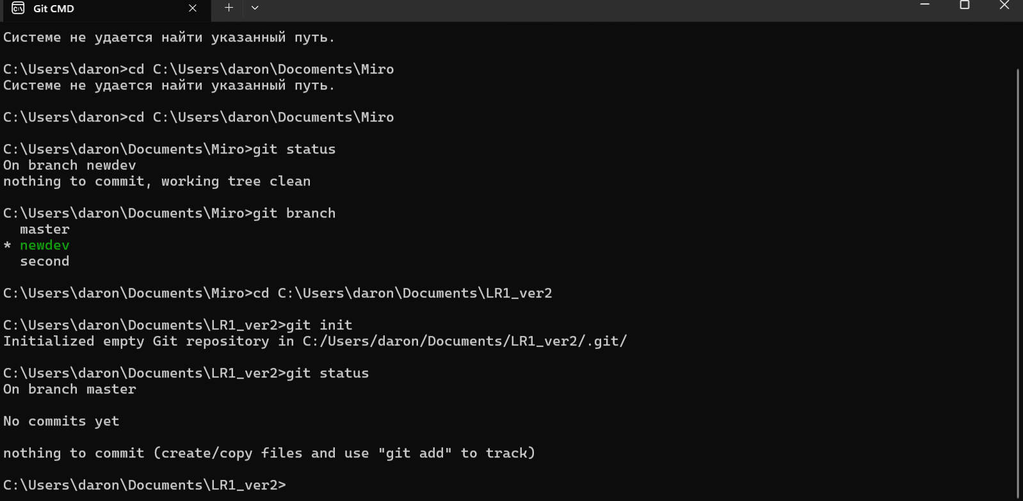

Добавление и отправка файла на сервер

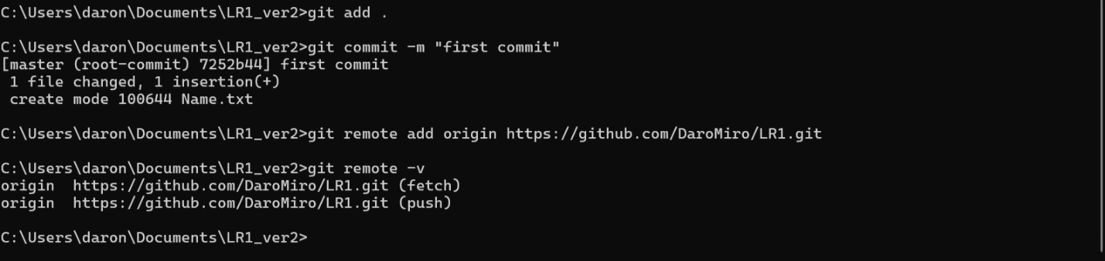

Создание новой ветки и слияние веток

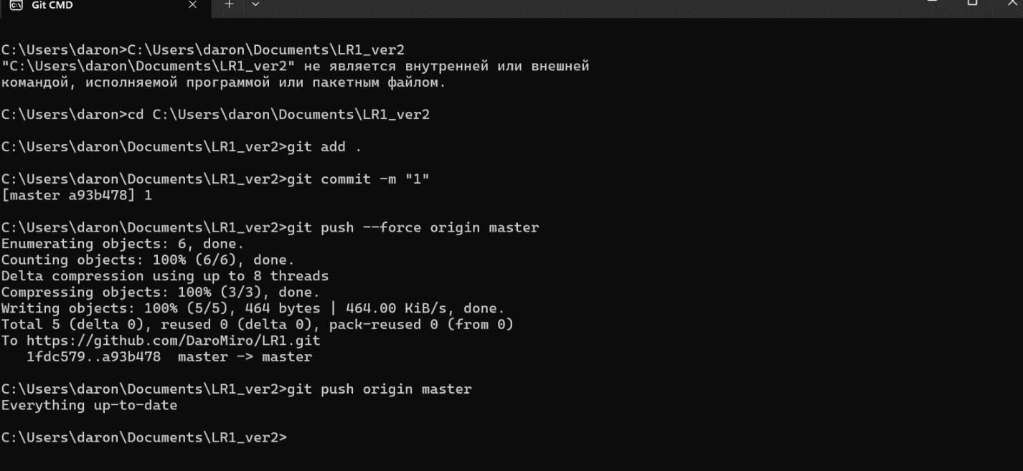

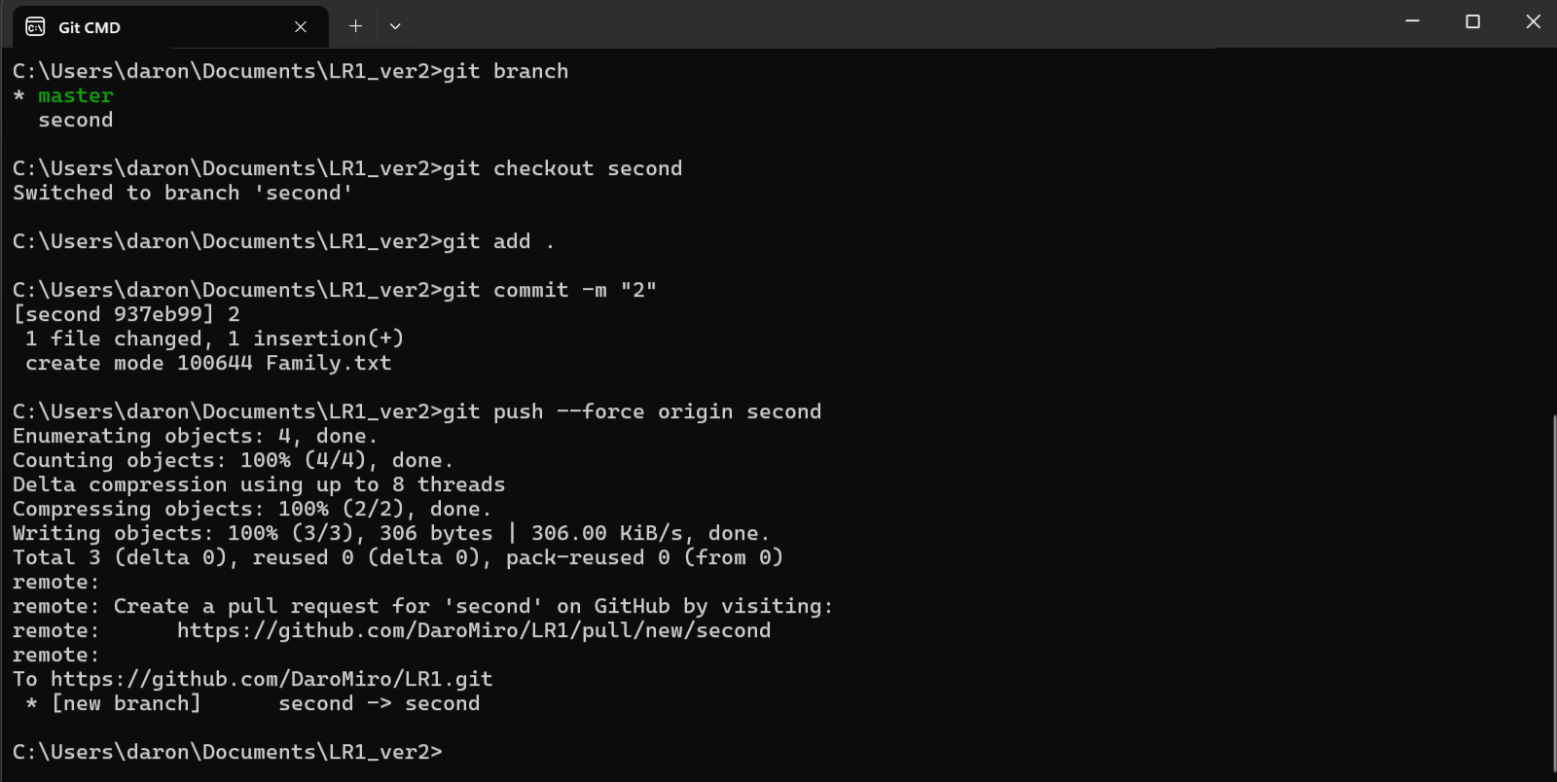

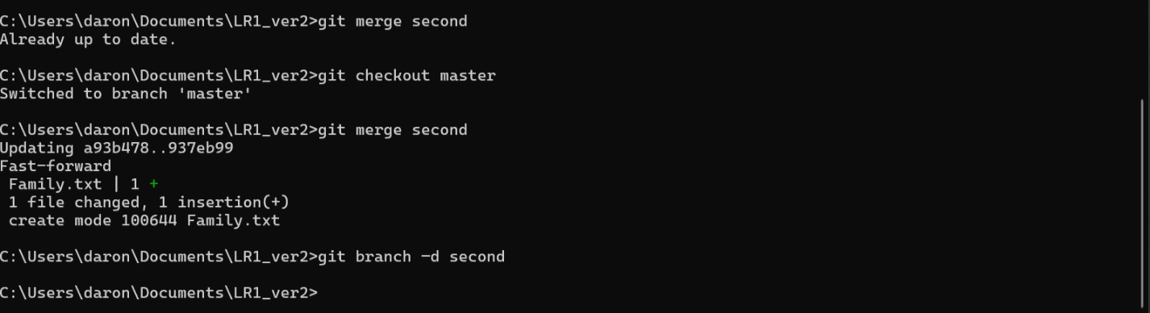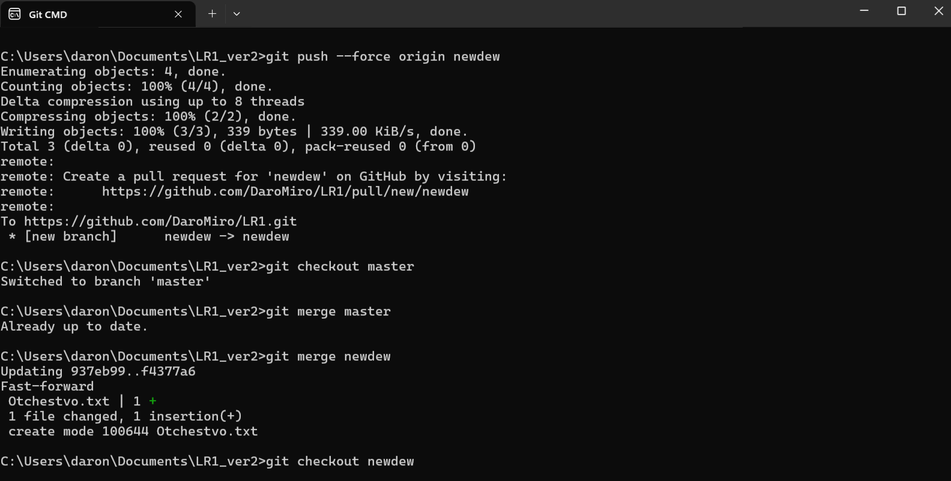

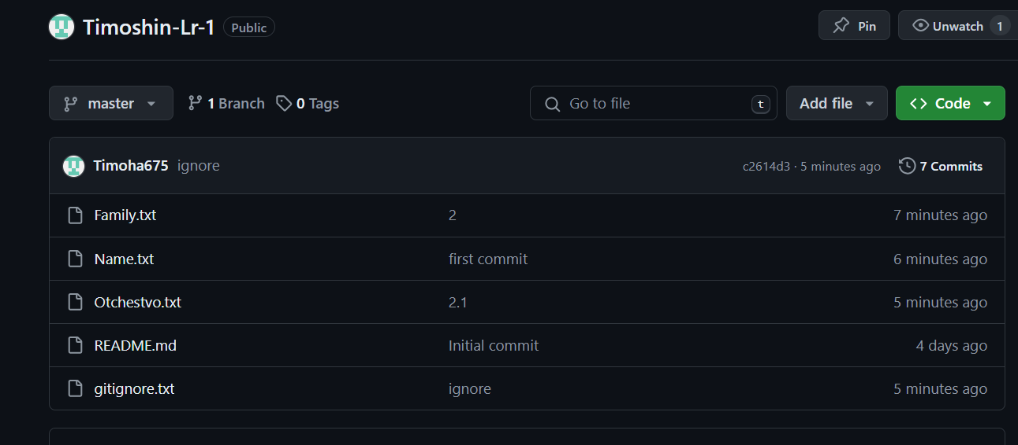

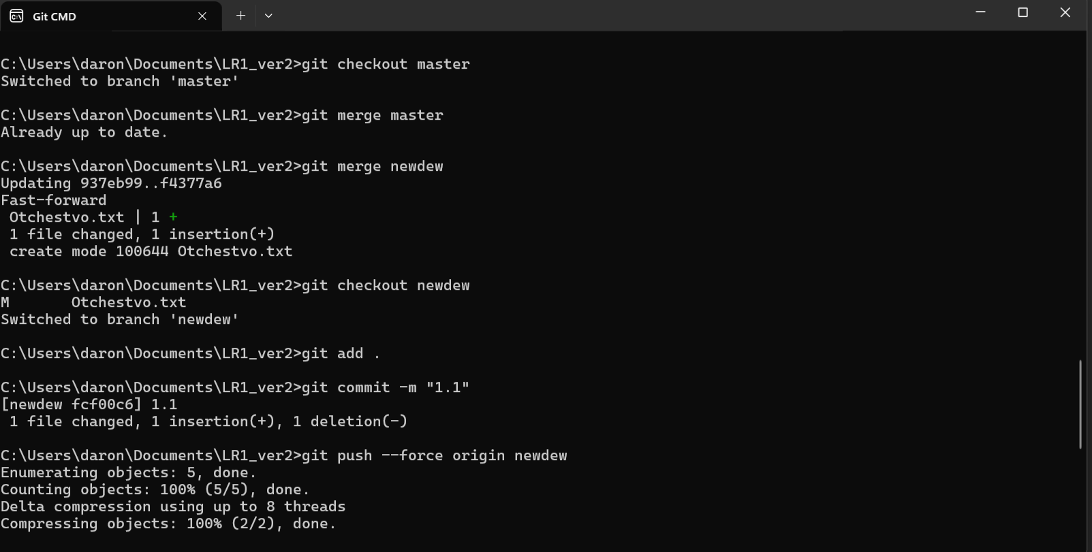

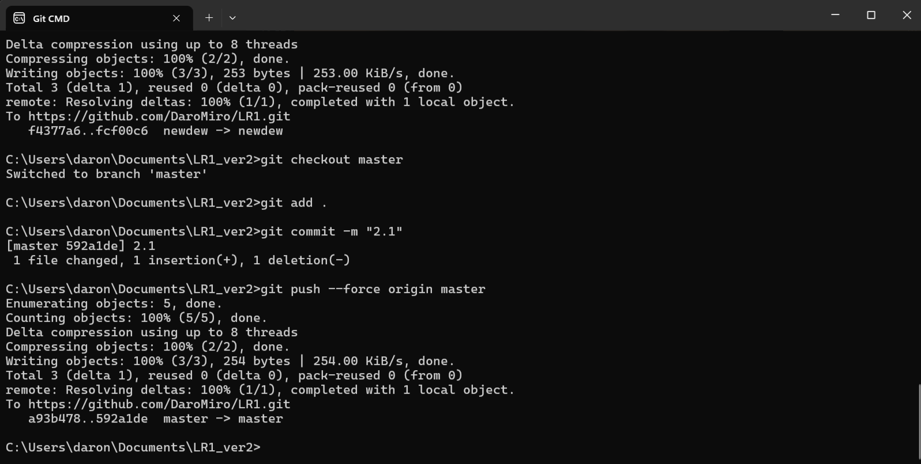

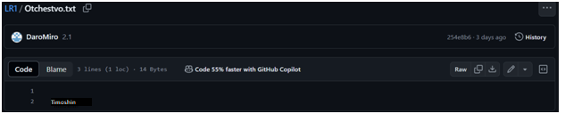

Просмотр изменений в ветках



Разрешение конфликтов

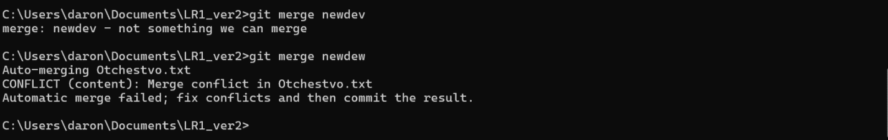

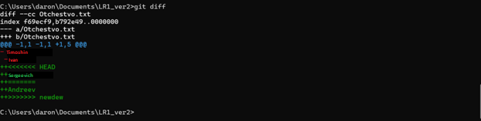

Просмотр коммитов и откат к предыдущему

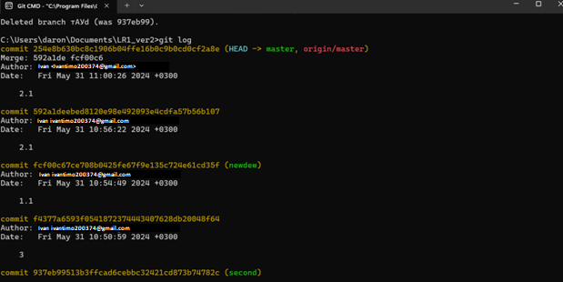

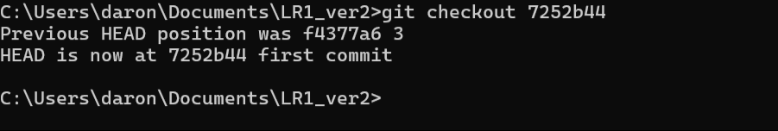

Создание коллоборации

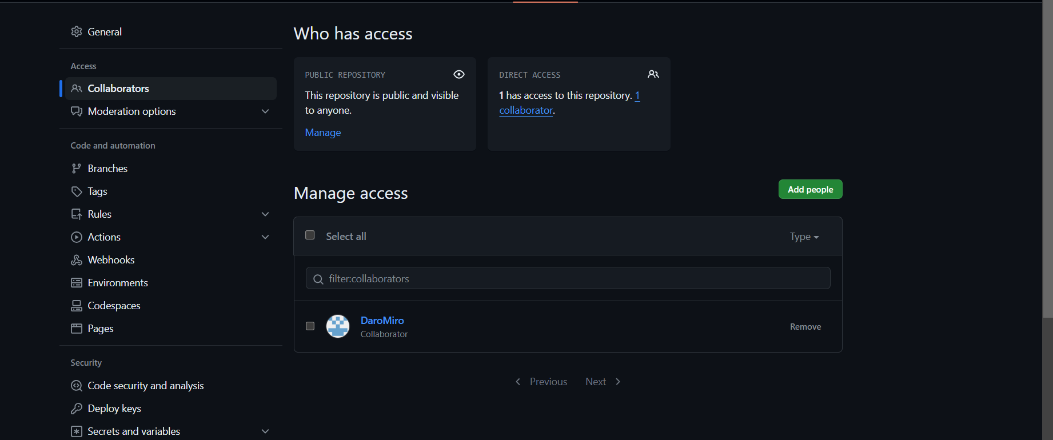

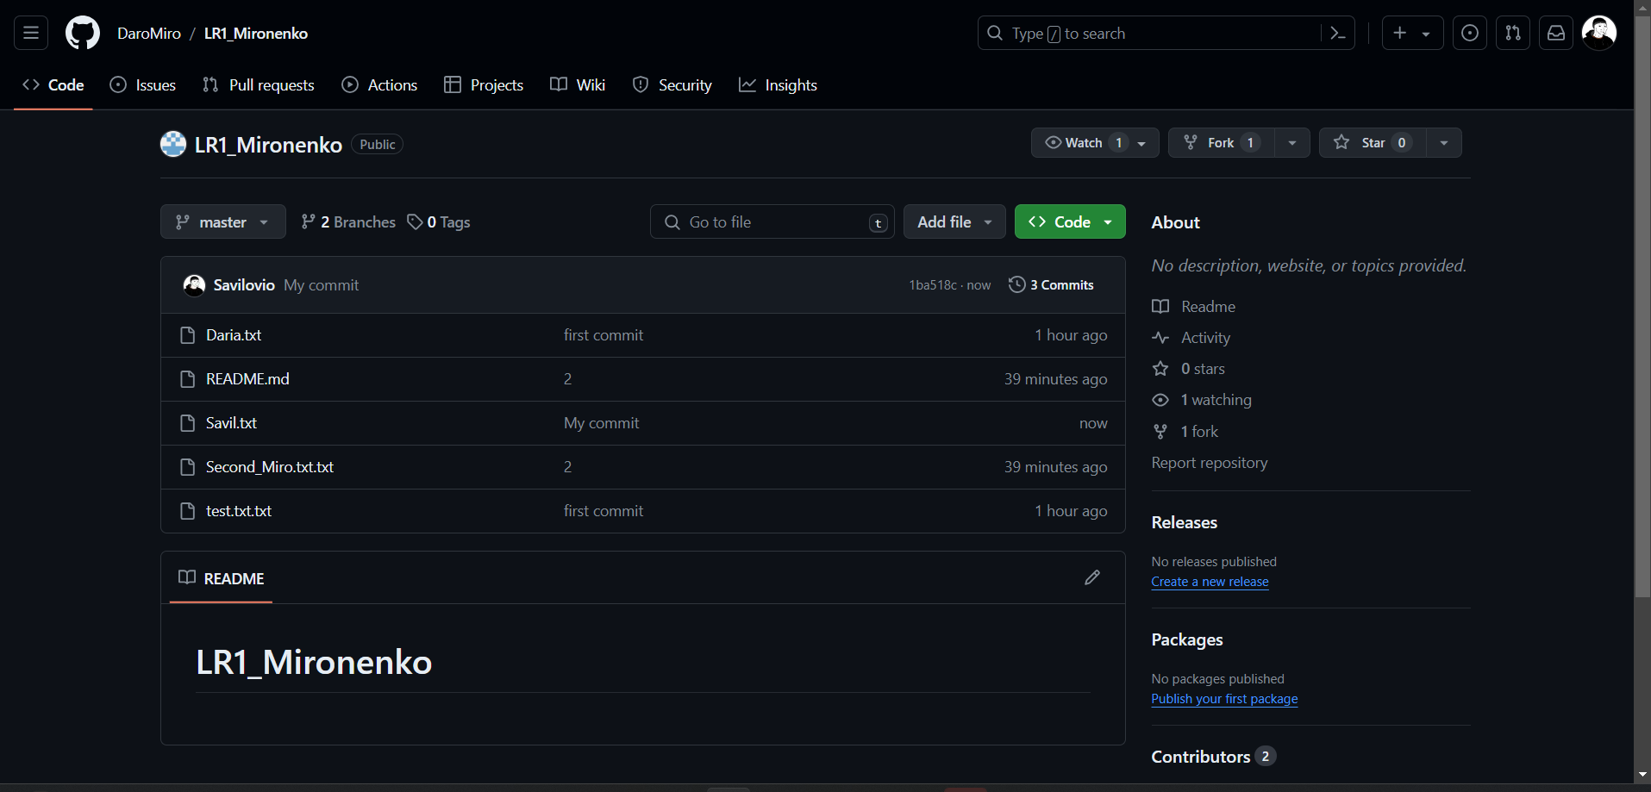

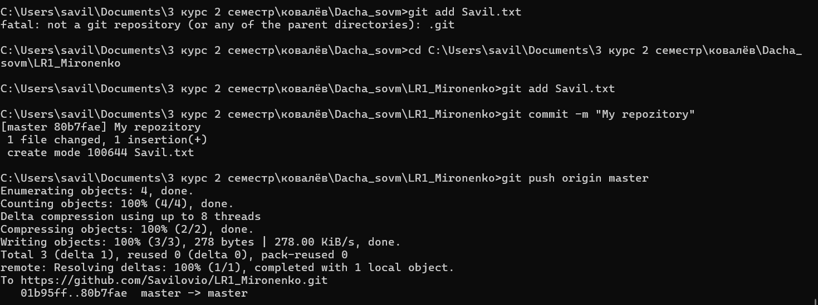

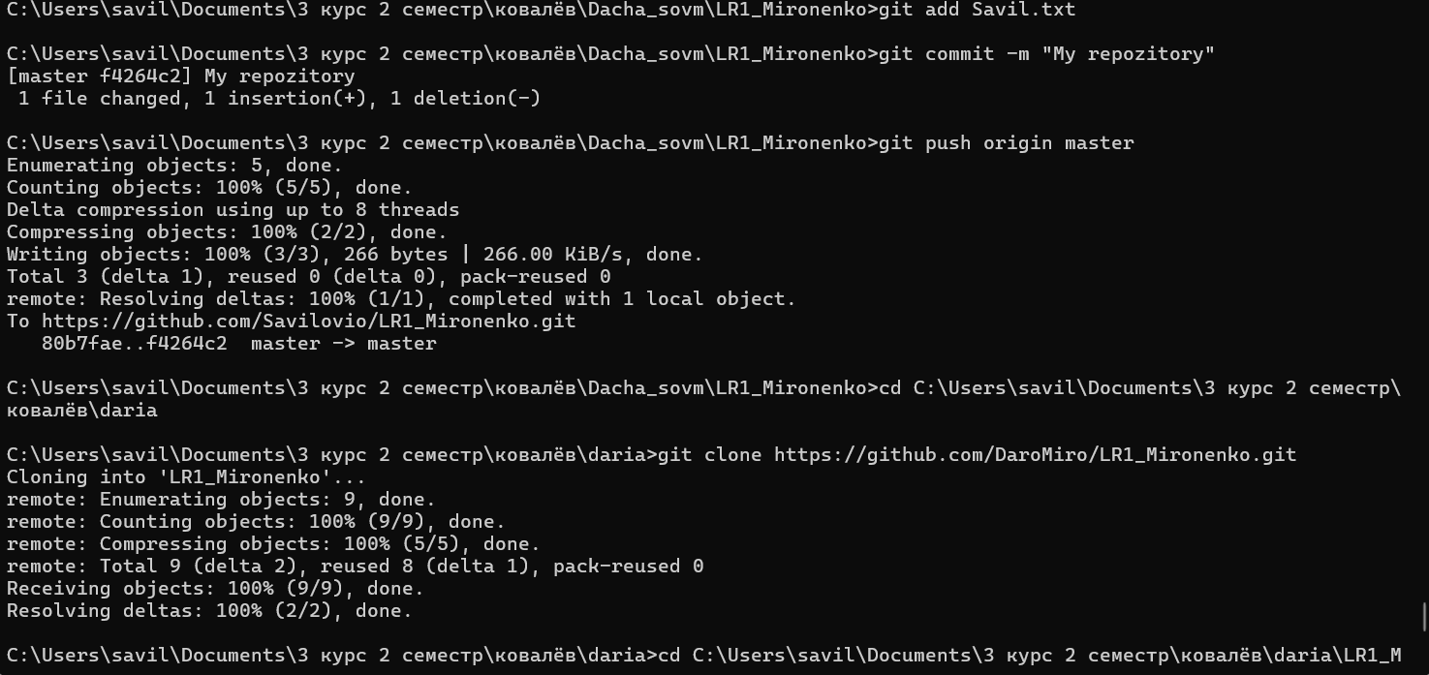

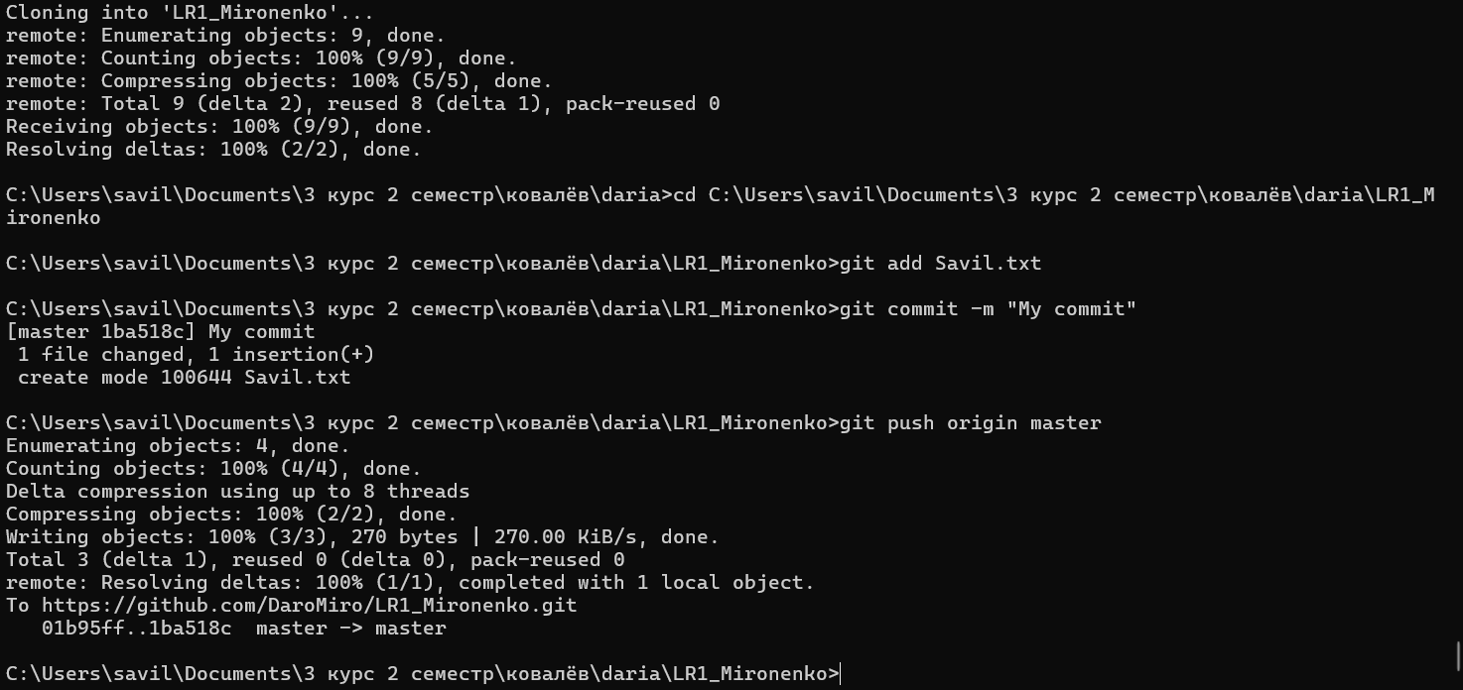

Вывод

Итак, в ходе выполнения лабораторной работы были получены навыки создания репозитория, оправки файлов на сервер, просмотр всех отправленных версий, откат к предыдущей версии, создание новых веток, а также совместная работа над проектом.